105年機器人冬令營招生簡章

- 主旨:迎接機器人時代的來臨，各大專院校均已經紛紛開設機器人相關課程，透過機器人體驗、教學、競賽的過程，寓教於樂，培養國、高中生對機器人的興趣，進而提前準備未來的學習門票。

- 主辦單位:國立臺灣師範大學機電工程學系。
- 協辦單位:南華大學就學服務處、資訊工程學系、資訊管理學系、睿揚創新科技。
- 活動時間：105.1.30(六)~105.2.1(一)，每日09:00-16:00，計 21 小時。
- 活動對象：全國國中學生、高中職學生。
- 每班人數：國中班: 35人。(未滿30人不開班)
高中班: 35人。(未滿30人不開班)
(視報名情況合班或分班)
- 活動費用：每人新台幣5,500元。
費用包含：輪型機器人材料、午餐、點心、紀念T恤、保險。
優惠辦法：凡三人(含)以上團體報名者，每人可享優惠折價300元。
團體報名者請於報名單上註明，並一併匯款繳費。
- 活動地點：國中班-南華大學資訊工程學系晶片應用實驗室(成均館C219)
高中班-南華大學資訊工程學系資訊應用實驗室(無盡藏W100)

- 活動內容：
- 機器人世界介紹，機器人故事介紹，國內外機器人發展現況。
- 各式機器人體驗，包括輪形機器人、人形機器人、仿生機器人，由講師介紹，學員輪流體驗操作。
- 機器人DIY製作，每人一套，從組裝開始，逐步完成自己的機器人作品。
- 機器人程式設計，講師講解機器人原理，一步一步操作，學員修改程式碼，從簡單到複雜，完成各種有趣動作，超有成就感!
- 機器人分組競賽，2~3人一組(視報名情況而定)，發揮團隊精神，取前三名及優勝若干名(視報名情況而定)，頒發國立台灣師範大學機電工程學系獎狀。
- 結業後，每人頒發國立臺灣師範大學機電工程學系研習證書一張。

- 報名方式: 一律網路通訊報名，報名網址: http://goo.gl/forms/cU1Sa36dRp
(額滿為止)
- 聯絡專線：0970-089427,07-3852186睿揚科技陳淑娟 小姐
E-mail：abc671088@gmail.com
- 繳費方式：須於報名後三日內，以匯款方式繳交報名費，並於匯款後三日內，來電或E-mail告知匯出銀行代號及帳號末5碼，經確認無誤後才算報名完成。繳費收款銀行帳號如下:
銀行: 彰化銀行(009) 龍潭分行(5425)
帳號: 5425-86-014457-00
戶名: 睿揚創新科技有限公司

- 注意事項：
1.本研習活動全程皆有保險，請學員於報名時務必資料填寫正確。
2.活動期間，若遇颱風、地震等天災，依嘉義縣政府人事行政局公布是否上課規定，決定活動是否延期或取消(屆時另行公告)。
3.若已經報名成功，臨時無法報到者，請於報到前三日電話或e-mail告知，承辦單位將酌收300元手續費後，將報名餘款退回指定帳戶，逾時恕不接受退費。
4. 學員因事須請假者，需填寫『機器人研習請假單』(如附件一)，請假時數超過總時數三分之二者，將不發與研習證書，亦不予以退費。

- 南華大學交通資訊:
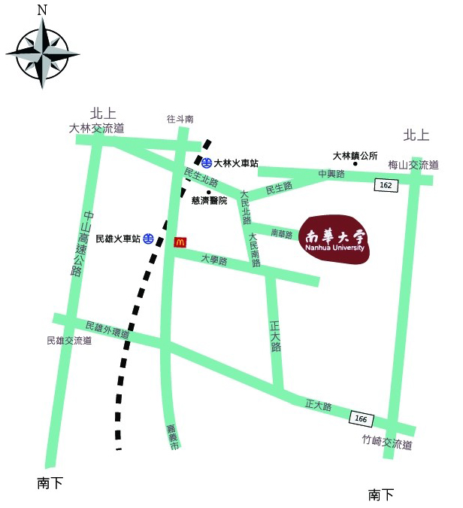

- 本次研習將提供【民雄火車站】 【南華大學】之往返接駁車，學員若需搭乘接駁車者，報名時請登記。（若人數不足者，視情況縮減班次，敬請見諒！）

- 課程時間表：

附件一

10年機器人達人研習請假單
學員姓名 | 學校單位 |  | 組別
 |  |  | 國中組 高中職組
申請日期 | 開始日期/時間 |  | 結束日期/時間
請假事由
承辦人員 | 學員簽名 | 家長簽名

